A la découverte des espaces Jean-Philippe Nuel

Hôtel Villa Koegui | Restaurant Le Carré
Bayonne, France

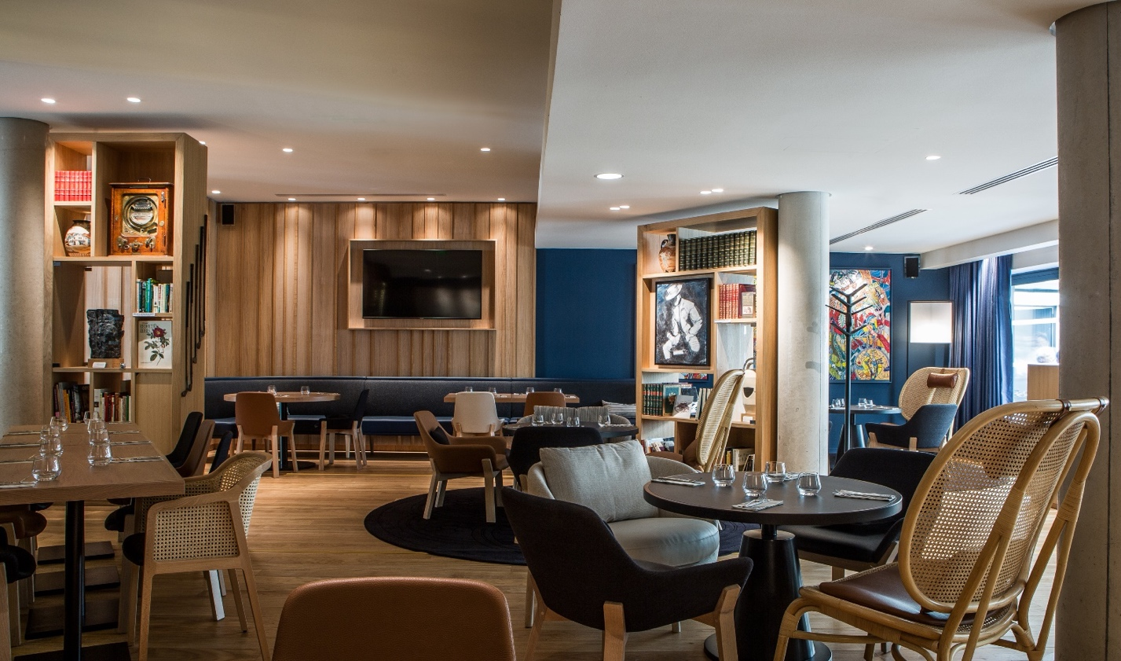

À Bayonne, au pays Basque dans le Sud-Ouest de la France, la ville millénaire se déroule joyeusement dans un dédale de rues et ruelles colorées. Jean-Philippe Nuel, à la fois architecte et architecte d’intérieur, et Bernard Signoret, architecte à Biarritz, ont donné forme à l’Hôtel Villa Koegui et au restaurant Le Carré, le croisement désiré de l’innovation et de l’avenir avec l’histoire et le patrimoine.

« Un hôtel doit aujourd’hui s’inscrire volontairement dans son environnement local ; on y entre étranger mais dès l’arrivée, on s’immerge dans la ville qui l’entoure », explique Jean-Philippe Nuel. « La Villa Koegui et le Carré témoignent de cette rencontre entre la modernité et une porte ouverte sur le passé ». Cette construction de 43 clés en plein centre de Bayonne prend ainsi place de manière assumée au sein de son quartier historique.

La façade contemporaine fait échos aux colombages de la ville, témoins eux-mêmes de la tradition architecturale par la construction navale, « une façade volontairement fractionnée pour s’intégrer dans le parcellaire très dense alentour », ajoute Jean-Philippe Nuel.

Tout dans la conception des espaces intérieurs de la Villa Koegui a pour ambition d’être une invitation vers le Pays Basque, son art de vivre et son histoire. Ainsi, l’inspiration principale s’est faite autour de la tradition des Peñas qui rassemble des gens autour de passions communes.

« L’ambition était de créer une interprétation contemporaine des Peñas accessible à tout le monde avec les grands thèmes chers à la vie culturelle Basque : la musique, la gastronomie, l’art et le sport », explique Jean-Philippe Nuel. La décoration des espaces communs et des chambres de l’hôtel propose ainsi une collection de plus de 600 œuvres d’art : des gravures, des peintures traditionnelles du XIXème siècle et des œuvres plus contemporaines dont le dénominateur commun est le Pays Basque.

Une invitation artistique que complètent des bibliothèques au rez-de-chaussée de l’hôtel avec sur ses étagères une sélection de romans, de recueils de poèmes et d’ouvrages photographiques, tous sélectionnés un par un par Guy Néplaz, à la fois propriétaire des lieux et éditeur / libraire de livres anciens à Bayonne. Ce regard personnel impose à l’hôtel un caractère accueillant, familier et humain.

La Villa Koegui n’est pas seulement pour son invité un passage vers la ville de Bayonne mais aussi vers un style de vie propre à la région, la possibilité d’une immersion jusque dans le caractère festif des Peñas, étroitement liés aux fêtes de Bayonne. C’est ainsi que le bar, posé au centre de l’espace, est couronné d’une guirlande de suspensions multicolores d’où émane l’esprit Bayonnais convivial joyeux et généreux.

Le restaurant de la Villa Koegui, Le Carré, reflète son propre passé, celui du Carré Bonnat, lieu autrefois de rassemblement de l’avant-garde artistique basque. Que l’on soit visiteur ou habitant de Bayonne, on peut profiter du Carré, ouvert toute la journée, pour un repas, un verre et quelques pintxos (une tranche de pain avec un assemblage culinaire dessus, spécialité Basque). Ici la fonction hôtelière s’efface, l’ambition est de créer un lieu de vie nourrit de la culture basque jusqu’au sol décoré des motifs historiques présents sur des frontons de pierre.

Les chambres explorent une autre facette de la culture à Bayonne avec la mise en scène des œuvres de Bonnat et Helleu. Léon Bonnat, peintre graveur, est né à Bayonne en 1833, il reste dans l’histoire pour sa galerie de portraits dans laquelle on retrouve toutes les grandes figures françaises de la fin du XIXème siècle : Pasteur, Hugo, Gambetta ou Alexandre Dumas fils. Paul Helleu, peintre de la même époque, est également très présent au Musée des Beaux-Arts de Bayonne qui se trouve à quelques pas de l’hôtel.
La reproduction de leurs œuvres dans les chambres, toujours accompagné d’un explicatif de la peinture, donne une identité unique à l’hôtel. L’impression à échelle réelle des personnages créée un rapport spécifique avec les œuvres, un dialogue intimiste qui ne s’impose pas aux visiteurs. Les personnages des tableaux semblent émerger des murs pour une rencontre surprenante ; une autre facette de voyage dans l’histoire proposée par la Villa Koegui.

Pour finir, le travail des artisans participe également à cet ancrage local : le parquet mis en œuvre à la Bayonnaise ou la bayadère dans les carreaux de salle de bain sont des détails qui donnent du sens au choix décoratif.

FICHE PROJET :

Statut : Ouvert
Etages : 5
Nombre de chambres : 43
Equipements : Restaurant / bar “Le Carré” avec patio arrière, fitness, sauna
Superficie totale : 1780 m²
Entreprise générale : CODITRA
Client : SCI VGI BASTIAT – Guy Néplaz
Architectes : Bernard Signoret – Studio Jean Philippe Nuel co-signataire
Chef de projet pour l’agence Nuel : Monia Belair Dumond

MOTS CLÉS :

Patrimoine : quartier historique – colombages – construction navale – Bayonne – convivial – pinxtos - artisanat
Architecture : façade contemporaine – fractionnée
Traditions : Pays Basque – Peñas – Fêtes de Bayonne – chants traditionnels – art de vivre – gastronomie – chaleureux – joyeux – généreux – partage – sport (rugby / aviron /pelote / chistera / force basque)
Art : œuvres d’art – peinture – littérature – bibliothèques – artisanat – poterie – makila
Matériaux : parquet à la bayonnaise – chêne – granito – cuir – bayadère – poterie

-----------------------------

INFORMATIONS PRATIQUES :

Adresse : VILLA KOEGUI BAYONNE – 7 rue Frédéric Bastiat – 64100 BAYONNE
Tel : 05 59 85 85 98
Mail : contact@villakoegui-bayonne.fr
Site : https://hotel-villakoegui-bayonne.fr/
Instragram : instagram.com/hotelvillakoeguibayonne
Chargé de communication pour KOEGUI BAYONNE : Aurore DUCOS
communication@villakoegui.fr – communication@groupe-koegui.fr

-----------------------------

CONTACT PRESSE POUR LE STUDIO JEAN-PHILIPPE NUEL :
JC AGID | jcagid@thirtyseveneast.com | + 1 9173498361

LE STUDIO JEAN-PHILIPPE NUEL :
Basé à Paris et à New York, le Studio Jean-Philippe Nuel est une signature internationale de l’architecture d’intérieur de luxe. Composé d’une trentaine de collaborateurs, le Studio Jean-Philippe Nuel met son savoir-faire au service de marques d’hôtels, de résidences privées, de concepts stores, de sièges sociaux et de bateaux de croisière.
Parmi ses réalisations les plus iconiques, on compte le Grand Hôtel-Dieu de Lyon et l’Hôtel-Dieu de Marseille (Intercontinental), La Clef Champs-Elysées (Ascott), l’Hôtel Molitor, Les Cures Marines de Trouville (MGallery), Le Cinq Codet à Paris ou encore l’hôtel Villa Borghese à Rome (Sofitel). Architecte de formation, Jean-Philippe Nuel signe en parallèle, des réalisations architecturales, seul ou en collaboration pour des hôtels, maisons de particuliers, chais, ou autres projets remarquables.
Le Studio Jean-Philippe Nuel performe également dans le domaine du design produit au travers de collaboration avec de grandes maisons d’Edition tel que Ligne Roset, Pierre Frey, Colombo Design ou Saint Luc. Il touche ainsi à toutes les échelles du projet, de l’architecture au design en passant par la décoration intérieure, recherchant force et cohérence pour chacune de ses réalisations.
Très présent à l’international, le Studio Jean-Philippe Nuel a ouvert un bureau new yorkais dirigé par la designer Sandy Stevens-Despres.

STUDIO JEAN-PHILIPPE NUEL - FRANCE  Architecture d’intérieur & Design  9 boulevard de la Marne  94130 Nogent sur Marne  T +33 (0) 1 45 14 12 10  jpn@jeanphilippenuel.com | STUDIO JEAN-PHILIPPE NUEL – NORTH AMERICA  Sandy Stevens-Despres  Adresse 1204 Broadway, floor 4  New York, New York 10010  T + 1 917 903 4442  Sandy@jeanphilippenuel.com
www.jeanphilippenuel.com // Linkedin // Facebook @studiojeanphilippenuel // Instagram @jean_philippe_nuel

LA MARQUE :
Guy Néplaz, grand voyageur, éditeur et passionné de littérature, ouvre à Bayonne en 2006 une librairie de prestige sous le nom énigmatique de KOEGUI (contraction de son propre prénom et de celui de son épouse Ildiko).
En 2012, constatant que des « Écrivains de la Mer » venus lui rendre visite, désertent la ville le soir, faute de trouver un hôtel honorable, il prend, en moins d’une semaine, la décision d’en construire un. Ce sera l'Hôtel**** Villa KOEGUI.
Il y a justement un terrain à vendre dans le quartier des musées, à deux pas du Musée Basque, au confluent de la Nive et de l’Adour, deux parcelles de 600 m2 toutes en longueur, un ancien garage et une galerie d’art contemporain gérée autrefois par le Musée Bonnat-Helleu et en lien avec lui : le Carré Bonnat. Dès le départ, les choses sont claires, pas question de faire un pastiche néo-basque, l’hôtel sera résolument moderne sans renier pour autant ses origines. Pour mener à bien le projet, Guy Néplaz s’entoure d’hommes de talent et d’expérience : un architecte gascon Bernard Signoret et un architecte parisien Jean-Philippe Nuel, spécialiste de l’hôtellerie de luxe en charge de toute la décoration et de l’architecture intérieure.
Le projet met sept ans à sortir de terre en raison de multiples obstacles qui s’accumulent : démêlés juridiques, exigences des Bâtiments de France, terrain difficile, chantier interrompu par des fouilles, inondation dramatique à quelques semaines de l’ouverture et pour finir ... le confinement !
Mais Guy Néplaz et sa fidèle équipe y croient, tiennent bon contre vents et marées et finalement ouvre l’Hôtel**** Villa KOEGUI Bayonne en juin 2020.

